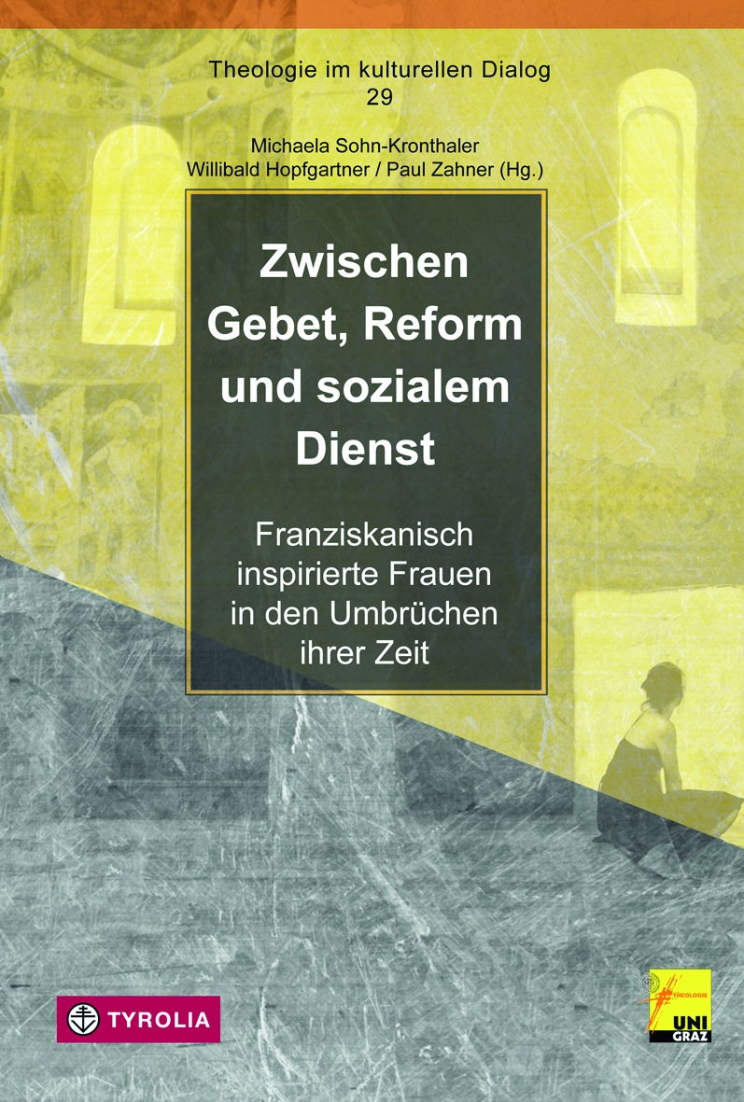
Michaela Sohn-Kronthaler, Paul Zahner,
Willibald Hopfgartner (Hg.) unter Mitarbeit von Stephanie Glück
Zwischen Gebet, Reform und sozialem Dienst
Franziskanisch inspirierte Frauen in den Umbrüchen ihrer Zeit
(Theologie im kulturellen Dialog 29)

320 Seiten; 3 sw. Abb., 16,5 x 23,5 cm; Klappenbroschur
Tyrolia-Verlag, Innsbruck-Wien 2015
ISBN 978-3-7022-3392-1
€ 27,–

Frauen auf den Spuren des Franz von Assisi

Seit Klara von Assisi und Elisabeth von Thüringen/Ungarn leben Frauen im Geist des Franziskus von Assisi. Zahlreiche Gemeinschaften wie die Klarissen, die franziskanischen Frauenkongregationen und Laiengemeinschaften bringen sein Charisma in verschiedenen Lebensformen zum Ausdruck. Sie dienen den Armen, Kranken und Behinderten, leben in Gebet und Kontemplation, tragen zur Erneuerung von Kirche und Gesellschaft bei, wirken in Bildung und Erziehung und als missionarische Zeuginnen des Evangeliums.
Der von international renommierten AutorInnen verfasste Band gibt Einblicke in die Arbeit franziskanisch inspirierter Frauen, in ihr Charisma, in ihre Lebensformen und Arbeitsbereiche.

Die Herausgeber/in:
Dr. Michaela Sohn-Kronthaler ist ao. Universitätsprofessorin für Kirchengeschichte und leitet seit 2002 das Institut für Kirchengeschichte und Kirchliche Zeitgeschichte an der Katholisch-Theologischen Fakultät der Karl-Franzens-Universität Graz.
Br. Dr. Willibald Hopfgartner OFM ist Guardian und Junioratsleiter des Franziskanerklosters Graz.
Br. Dr. Paul Zahner OFM ist Leiter des Fortbildungsbereiches am Konvent der Franziskaner in Graz, Lehrbeauftragter an der Katholisch-Theologischen Fakultät der Universität Graz und begleitet für das Bistum Graz-Seckau Theologiestudierende.

